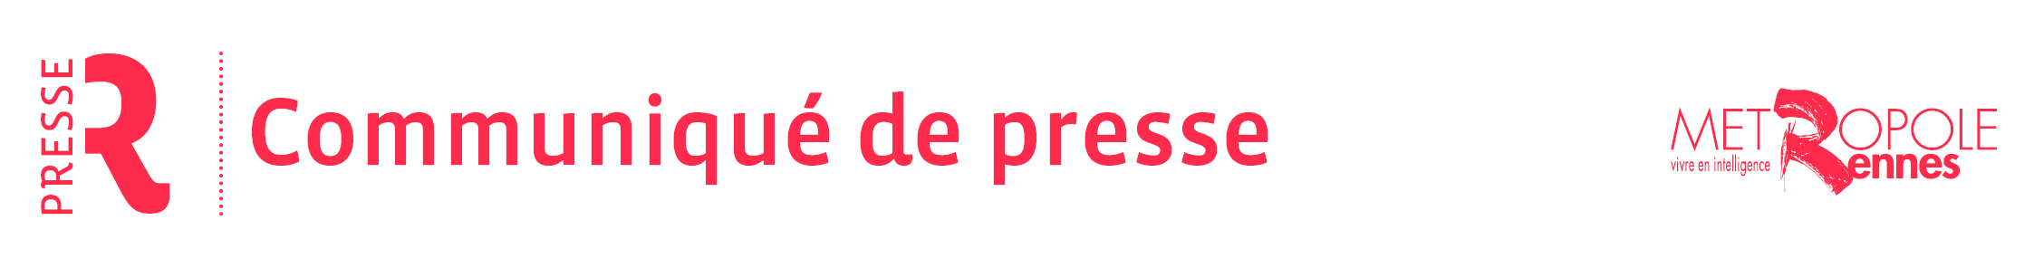
Service de Presse
Rennes, Ville et Métropole
Tél. 02 23 62 22 34
@Rennes_presse
Mardi 14 juin 2016l

Transports publics

Rennes Métropole choisit l'entreprise BlueBus

du groupe Bolloré pour expérimenter et développer des bus électriques
Rennes Métropole a pris l'initiative de proposer aux industriels un partenariat d'innovation afin d'aider à l'émergence de solutions innovantes en matière de bus électriques, notamment pour le développement du bus articulé tout électrique. La métropole rennaise s'inscrit ainsi dans les nouvelles perspectives de la loi de transition énergétique.

À l'issue de la phase d’examen et de sélection des candidats, le Président de Rennes Métropole a retenu le groupe Bolloré et son entreprise BlueBus.

La phase de consolidation du partenariat s'ouvre avec comme perspective la signature du marché à l'automne. Dès lors, l'expérimentation et le développement des bus entièrement électriques, dans le cadre de la procédure de ce partenariat d'innovation, commencera avec comme optique la mise en service de bus électrique sur le réseau STAR dès 2017.

Pour mémoire, le partenariat a pour objet la mise en place d'un processus d'échange et d'expérimentation portant sur :
> l'élaboration d'un bus standard 100 % électrique, y compris chauffage et équipements auxiliaires ;
> l'analyse de l'impact de l'introduction de bus électriques dans le parc matériel roulant sur l'exploitation, la maintenance et les infrastructures ;
> l'élaboration d'un bus articulé 100 % électrique, y compris chauffage et équipements auxiliaires.

